Đại hội Chi đoàn Trường THCS Hoàng Hoa Thám

nhiệm kỳ 2023 – 2024

Chiều ngày 10/10/2023, được sự nhất trí của Ban chấp hành Đoàn Xã Cư Yang và Chi ủy trường THCS Hoàng Hoa Thám, Chi đoàn Trường THCS Hoàng Hoa Thám đã tổ chức thành công Đại hội chi đoàn nhiệm kỳ 2023 – 2024.

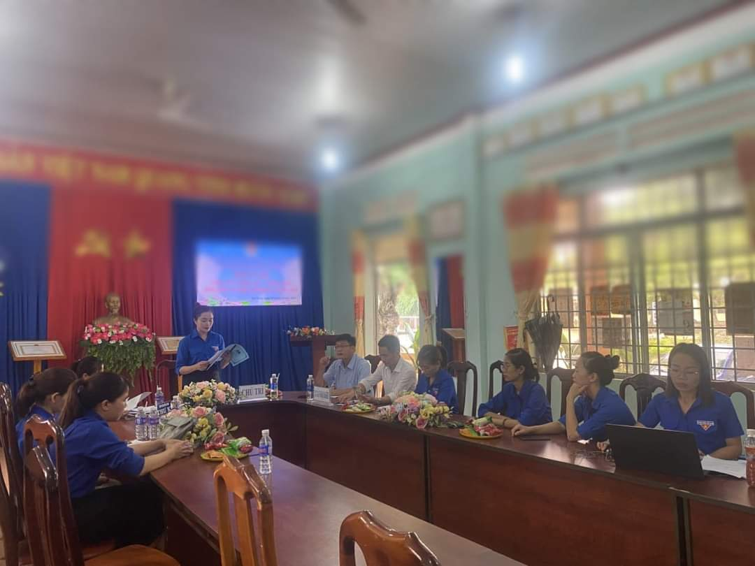
Các đồng chí Chi đoàn Hoàng Hoa Thám tham dự Đại hội

Đại hội đã vinh dự đón tiếp sự tham dự của đồng chí Nguyễn Minh Trang - Phó Bí thư Đoàn xã Cư Yang cùng sự tham dự của 08 đoàn viên là trong chi đoàn nhà trường.

Đại hội đã tổng kết, đánh giá những mặt thành công, cũng như hạn chế cần khắc phục của công tác đoàn và phong trào thanh niên nhiệm kỳ 2022 - 2023, đề ra phương hướng nhiệm vụ công tác đoàn và phong trào thanh niên nhiệm kỳ 2023 – 2024. Tại Đại hội đã được lắng nghe những ý kiến phát biểu chỉ đạo của đồng chí Nguyễn Minh Trang với momg muốn phát huy được tinh thần thanh niên xung kích trong mọi hoạt động, tham gia nhiều hơn nữa các hoạt động của Đoàn Thanh niên xã Cư Yang cũng như đóng góp vào nhiệm vụ chính trị của nhà trường.
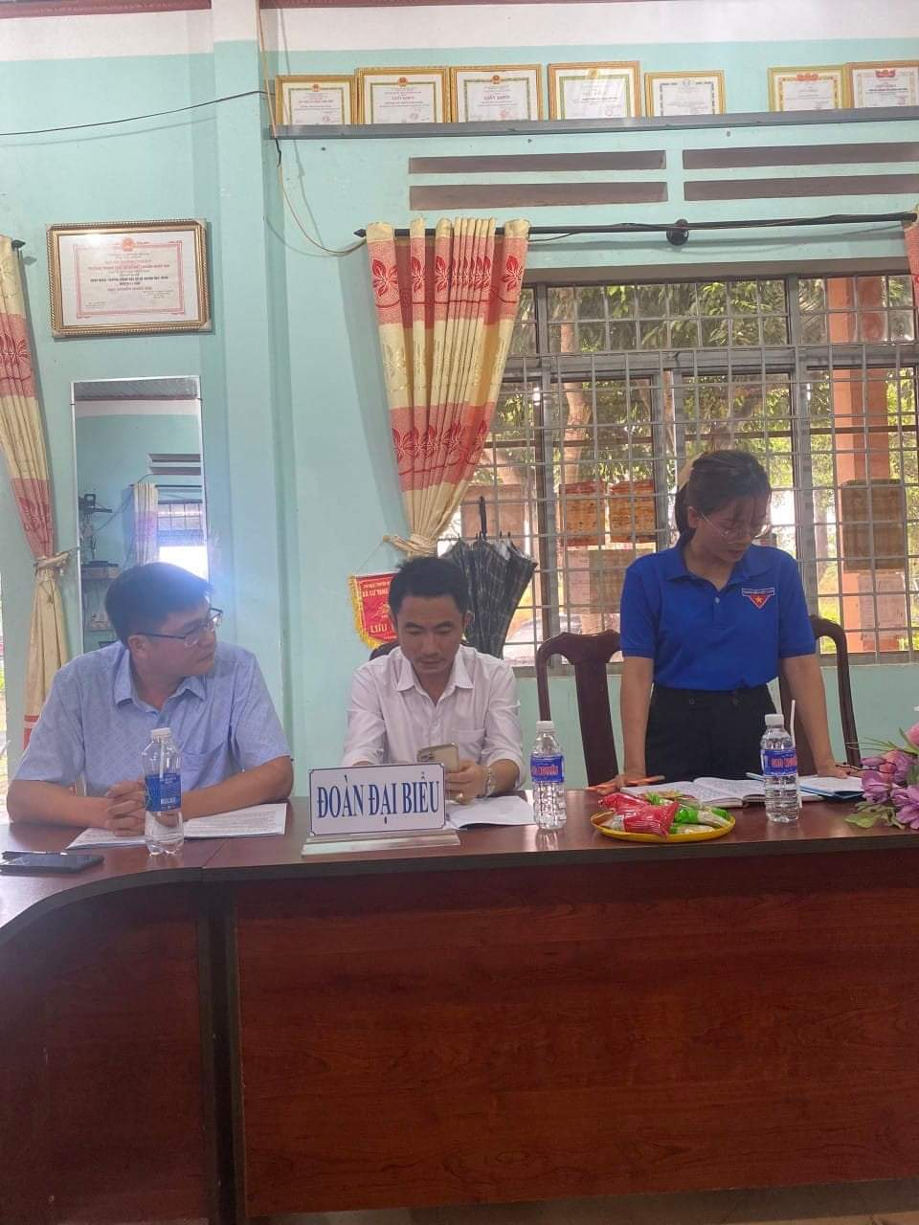
Đồng chí Nguyễn Minh Trang phát biểu tại Đại hội
Cũng tại đại hội cũng được lắng nghe những ý kiến chỉ đạo từ đồng chí Nguyễn Xuân Hải - Phó Bí thư chi bộ, Phó Hiệu trưởng nhà trường. Cụ thể đồng chí mong muốn chi đoàn Hoàng Hoa Thám tiếp tục phát huy được sự nhiệt huyết của đoàn thanh niên trong nhà trường:
1) Đoàn là tổ chức chính trị, xã hội vì vậy cần có tiếng nói của đoàn thanh niên và có những hoạt động riêng để phát triển bản thân và tạo ra sức mạnh, sức trẻ góp phần vào sự phát triển của nhà trường như tham gia vào quá trình xây dựng kế hoạch, thực hiện kế hoạch đóng góp nhiều hơn vào nhiệm vụ của nhà trường;
2) Đoàn Thanh niên là nơi để thanh niên phát huy được vai trò của Đoàn, hỗ trợ lẫn nhau trong công việc chuyên môn, giúp đỡ nhau cùng tiến bộ, thể hiện lý tưởng, hoài bão của thanh niên.
Thay mặt nhà trường đồng chí cũng khẳng định nhà trường luôn sẵn sàng có sự hỗ trợ, chia sẻ để đoàn viên chi đoàn có môi trường hoạt động tốt, sẵn sàng giao việc để đoàn có cơ hội thể hiện vai trò và sức mạnh của mình.

Đại hội Chi đoàn trường THCS Hoàng Hoa Thám khép lại trong một không khí đầy hào hứng, phấn khởi và hứa hẹn một nhiệm kỳ hoạt động mới với những thành công mới của những giáo viên trẻ nhiệt huyết và yêu nghề, góp phần vào bề dày thành tích của nhà trường.

Một số hình ảnh của Đại hội:
